## 杜仲雄花茶区块链

#### 一、追溯原产地，探秘杜仲生长摇篮

• **核心产区标注**：原料源自河南杜仲核心种植基地——豫西伏牛山区的汝阳县王坪乡。这里地理位置位于东经112°8′—112°38′，北纬33°49′—34°21′。

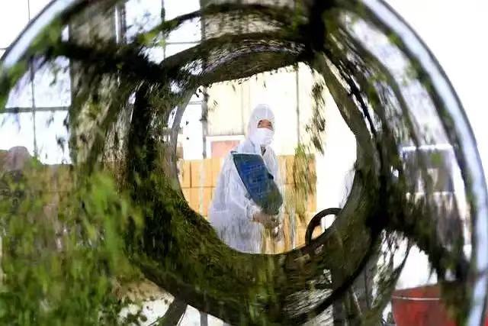

• **环境数据可视化：**土壤pH值6.8，有机质含量2.3%，土壤肥力充足，富含氮、磷、钾等元素，年平均光照时长超2000小时，年平均气温14℃，年降水量670毫米左右。

#### 解锁加工细节，见证匠心制茶工艺

• **采摘档案：**2025年4月15日9:00 - 11:00”，这个时段的杜仲雄花营养物质最为丰富。筛选标准严格，雄蕊长度要求在0.8 - 1.5cm，合格率高达98%。

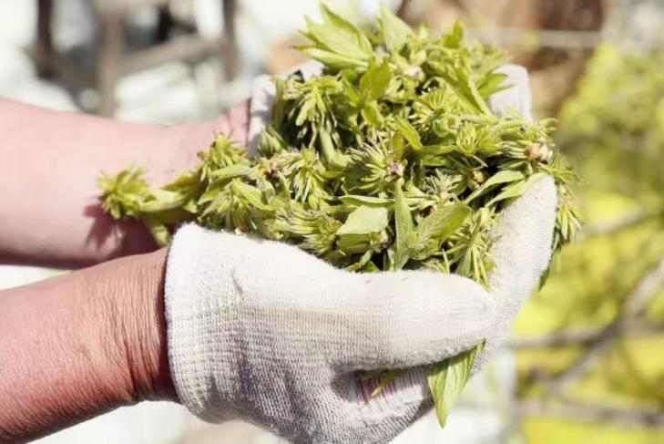

• **杀青环节：**230℃高温杀青2分钟。

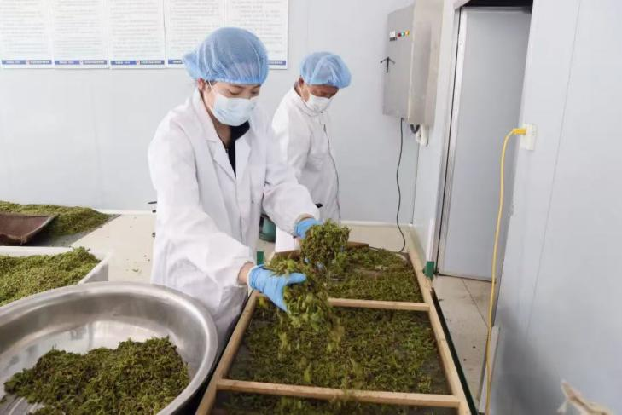

• **干燥工艺：**55℃干燥90分钟，含水率6.5%。

**• 成分检测直达：**黄酮类2.9mg/g，高于行业均值20%。

#### 把控包装运输，保障品质安全无忧

• **包装资质公示：**东莞鑫鹏盛、昆山添彩等合作厂商信息全面公示，附食品级包装材料检测报告，重金属、微生物指标全项合格。

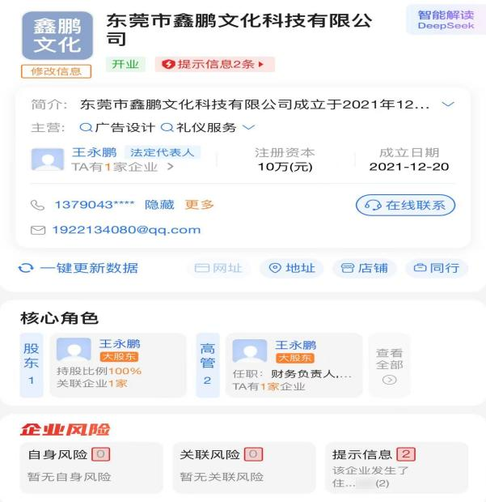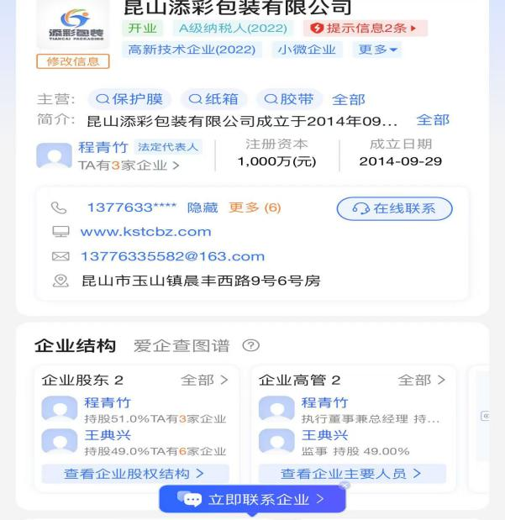

• **物流时效追踪：**冷链温控22℃，运输时长72小时以内。

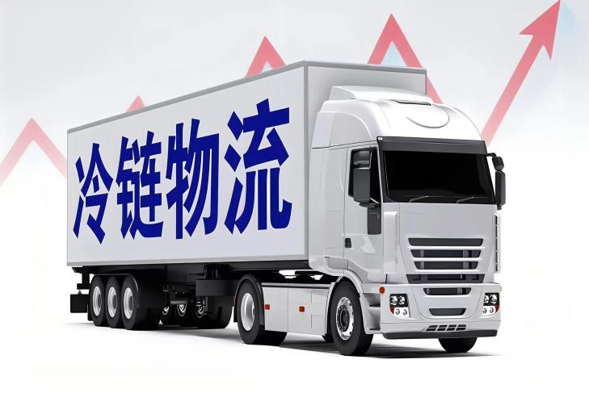

• **防伪验证功能：**每码唯一且首次扫码时间锁定，点击即可核验包装设计版权与生产批次对应关系。 此外，扫码可直接跳转官方客服通道，输入“溯源 + 批次号”就能快速咨询产品细节，24小时内专业响应。